
评建工作简报
第 10 期
福州软件职业技术学院评建工作办公室编 2019年 5月21日

[编者语] 《评建工作简报》是为配合我院迎接高职高专人才培养工作评估而编发的，旨在及时传达教育部、省教育厅有关指示精神和学院的相关规定，反映学院迎接高职高专人才培养工作评估的动态，服务于学院教育教学改革和评建工作，以期达到“以评促建、以评促改、以评促管、以评促强”的目的，促进我院教育教学工作迈上新台阶。
我们欢迎各位读者提出宝贵意见和建议，并提供有关评建工作的信息。
学院召开专题会议部署迎评促建工作
福建省老年大学领导一行来校考察指导
长乐区公安局深入我院走访调研共建平安校园
香港圣保禄学校、陈树渠纪念中学领导一行来我院参观考察
学院召开2019年度干部大会
游戏产业学院青年教师“教学说课演讲”第一轮比赛

学院召开专题会议部署迎评促建工作

5月7日下午，学院在教学楼A507室召开2018-2019学年第二学期第二次全院教职工大会暨迎评促建工作部署会议。学院常务副院长俞发仁，副院长王秋宏，党委副书记刘建华和全体教职工参加会议。会议由教务处处长林土水主持。
学院常务副院长俞发仁作了迎接评估倒计时动员大会上的讲话，详细分析学院在评建工作中存在的主要问题，阐述学院评建工作最后阶段工作的重点。他强调评建工作是学院工作的头等大事，牵动着每一位教职员工，各部门务必高度重视！要求全体教职员工做到：统一思想，统一认识，再掀迎评高潮，决战最后150天，保证坚决打好、打胜评建工作这一仗；全员发动，全员上阵，增强全面做好“迎评促建”工作的紧迫感、使命感和责任感；明确目标，落实工作，责任到人，保证顺利完成“迎评促建”各项工作任务。
教务处林土水处长讲解了《福州软件职业技术学院人才培养工作评估迎评工作方案》和《福州软件职业技术学院人才培养工作评估奖惩办法》，他要求各工作组和部门负责人要加强学习，准确理解评估内涵要求，根据“问题导向”“目标导向”原则，加强部署，狠抓落实，自觉按时完成各项工作任务。
最后，学院领导与各自分管部门责任人现场签订了《福州软件职业技术学院人才培养工作评估责任书》，严格遵照执行评估领导小组提出的工作方案和要求，严格对照评估指标体系，落实评建任务，高标准、高质量、严要求地做好评建的各项具体工作。
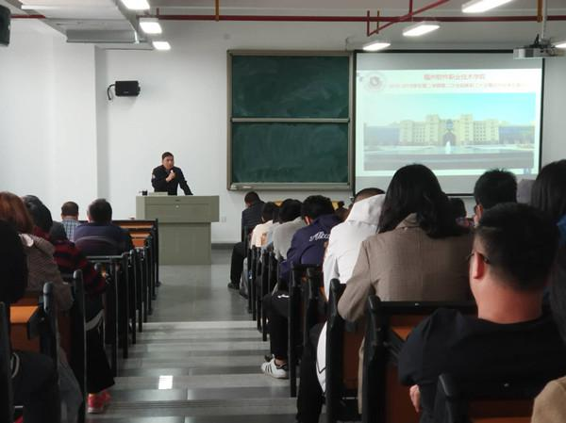
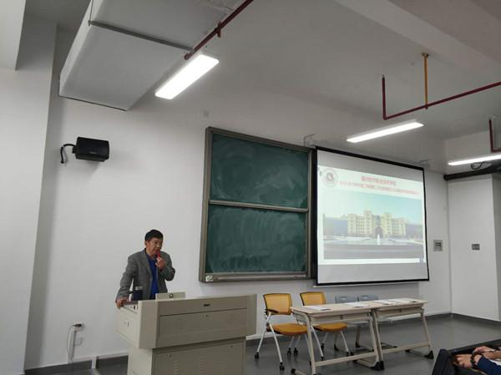
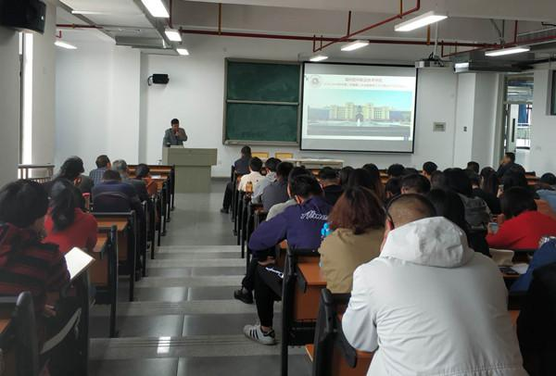

福建省老年大学领导一行来校考察指导

2019年5月10日上午，福建省委老干部局局务会议成员、福建省老年大学常务副院长张国茂一行6人来校考察调研。
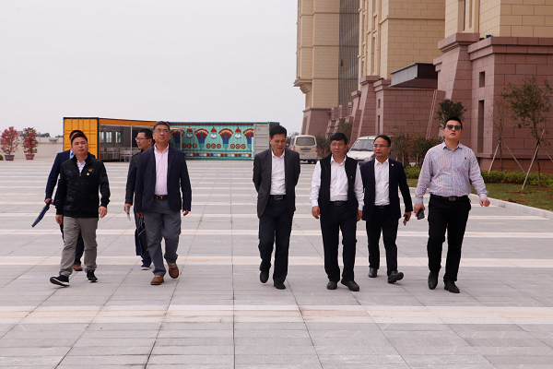
校内参观
学院常务副院长俞发仁、党委副书记刘建华、教务处、重点办、评建办、招生办相关负责人陪同参观了校区教育装备展厅、学院智慧教室、VR体验中心、图书馆、食堂及宿舍区等。
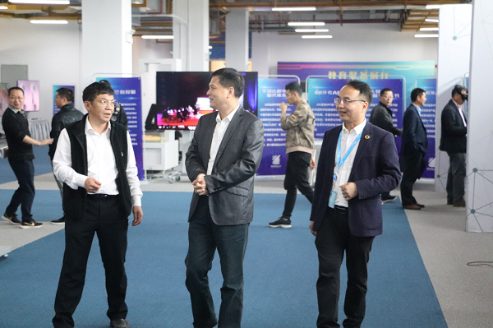
参观网龙教育装备展示厅
参观后,双方在学院行政办公楼接待室进行座淡。座淡会上双方简要介绍各自办学情况，对合作方式进行探讨，对候鸟式、体验式、游学式等招生形式及课程体系设置等方面进行深入交流，并达成初步共识。双方表示今后希望发挥各自优势进行互补，并就项目如何尽快落地进行了部署，希望通过合作,携手共进，为老年事业发展贡献力量。
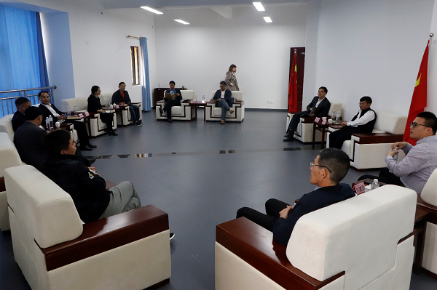
座谈会

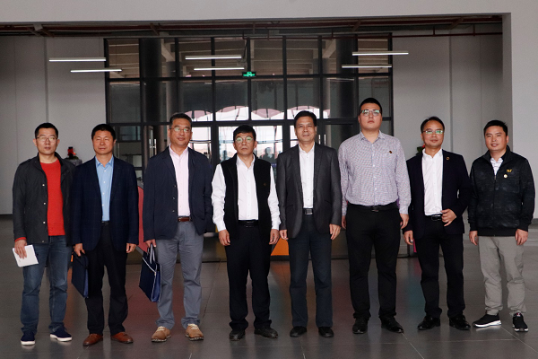
双方合影

长乐区公安局深入我院走访调研共建平安校园

为贯彻落实习近平总书记关于安全的相关重要指示精神,以警校共建活动，助推校园安全管理水平提高。5月31日下午,长乐区公安局林斌副局长携网安大队，国保队大队及阜山派出所相关负责人深入我院开展走访调研。
我院副院长王秋宏、党委副书记刘建华和学院学工处、党政办公室等管理部门参加座谈交流。林斌副局长详细了解学院校园建设、消防安全、网络安全等校园安全稳定工作情况，深入探讨在校园安全管理方面存在的困惑和难题,共同商议解决这些问题的方法和对策,就一般性问题形成处理意见。
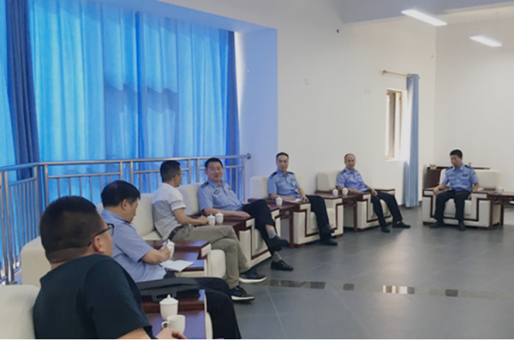

王秋宏副院长表示,自从我院搬迁至长乐新校区以来,辖区派出所和区局各有关部门为我院校园安全稳定做了大量工作,为学院安全管理提供了有力的指导,并希望区局有关部门在校园周边治安环境治理和学生安全教育上进一步加大共建共管力度。区局林斌副局长表示,区属公安机关将以此次调研走访为契机,推进警校共建工作更进一步,更深一层,共同研究、协调解决好影响校园安全、学生安全的治安问题,共同创建平安校园。

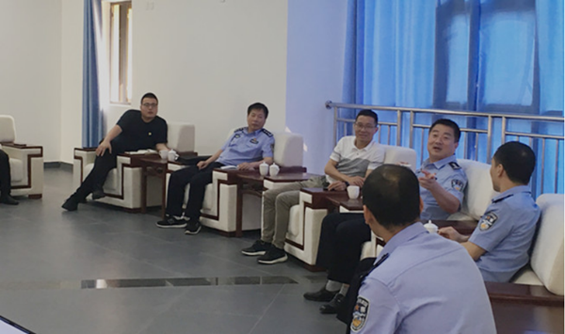

香港圣保禄学校、陈树渠纪念中学领导
一行来我院参观考察

2019年5月13日上午，香港圣保禄学校校监及校长黄金莲修女、陈树渠纪念中学校长及直资学校议会主席招祥麒博士等一行6人前来我院参观考察。
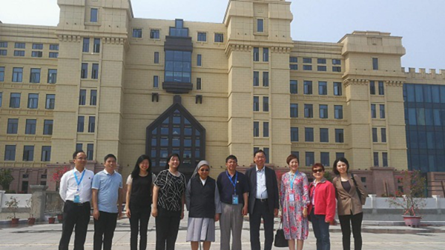
网龙网络企业发展总监梁彭咏诗、学院常务副院长俞发仁、教务处、重办项目建设办负责人陪同参观了校区教育装备展厅、学院智慧教室、VR体验中心、图书馆、食堂及学生宿舍。
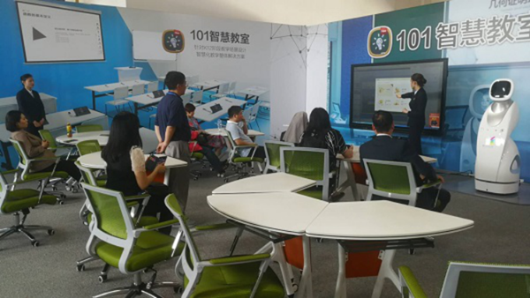
随后在学院智慧教室进行座淡，双方介绍了各自学校基本情况，并就两地学子交流学习的内容形式开展深入讨论，在加强两地青年交流互动及爱国主义教育等方面达成了初步共识。
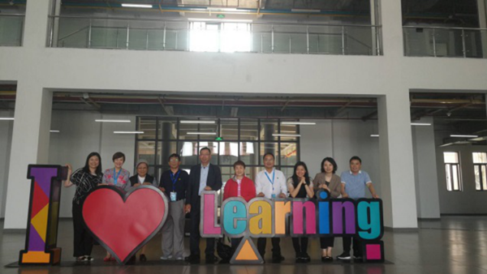

参观结束后,香港方黄金莲校长一行热情邀请学院适时安排人员到香港参访。

学院召开2019年度干部大会

5月16日上午，学院在行政后勤楼208会议室召开2019年度干部大会.中共福州市委教育工委专职副书记黄坚瑜、组织与统战处处长何睦童、组织与统战处主任科员潘程伟莅临学院宣布市委教育工委任职文件。学院新任领导王卫旗、学院领导班子出席会议，学院中层干部参加会议。会议由学院常务副院长俞发仁主持。
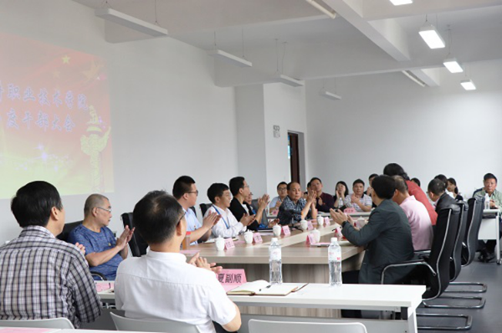

中共市委教育工委组织与统战处处长何睦童在会上宣读了中共福州市委教育工委关于王卫旗同志担任学院党委书记的任职决定。
中共福州市委教育工委专职副书记黄坚瑜在会上做了重要讲话，她简要介绍了王卫旗同志的主要情况，希望王卫旗同志不辜负市委教育工委的信任和嘱托，履职尽责，与班子成员团结协作，引领学院事业发展再上新台阶。并要求新一届学院领导集体深入贯彻党的十九大精神，以习近平新时代中国特色社会主义思想为指导，明确党的领导在高校思政工作、意识形态、党的建设等方面的核心作用，进一步明晰董事会、党委会和院务会职责，在加强政治建设、思政工作和意识形态工作上再下功夫，切实做好管党治党、办学治校和立德树人工作，努力办好人民满意的特色高职教育。
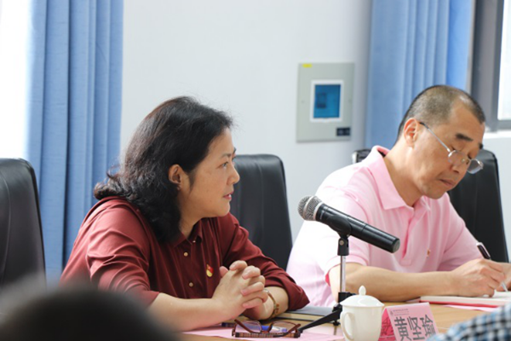

随后，王卫旗书记从旗帜鲜明讲政治、全力学习抓落实、敢于担当勇作为、清正廉洁守规矩等四个方面作了表态发言，对市委教育工委的决定表示拥护、对组织的信任和重托表示感激。他提到，自己定会尽快了解学院、融入学院，不辱使命、不负重托，同广大师生员工一道把学院各项工作做好。

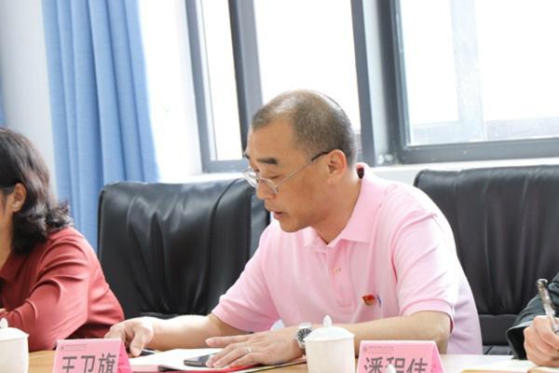
最后，学院常务副院长俞发仁代表学校领导班子作出表态，坚决拥护市教育工委决定，感谢市教育工委对学院的关心和厚爱，真诚欢迎王卫旗同志来学院担任主要领导，全力支持王卫旗书记工作，努力开创强校建设新局面。

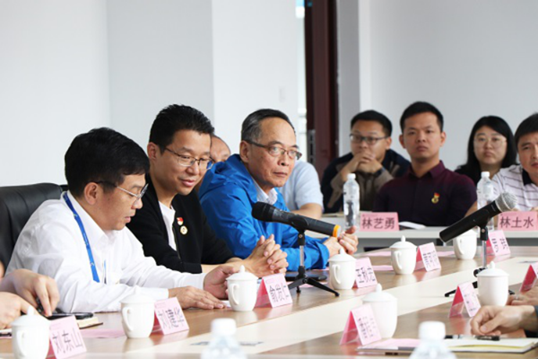

游戏产业学院青年教师“教学说课演讲”第一轮比赛

5月21日星期二上午游戏产业学院青年教师“教学说课演讲”第一轮比赛在C509教室圆满落幕。担任本次比赛的评委有刘东山主任、李榕玲副主任以及青年教师的责任导师吴建美老师、徐颖老师、张晓霞老师和蒋逸凡老师，全体老师也是大众评委。
今天的7位优秀青年教师准备充分，教态落落大方，语言表达轻松流畅。他们独到的教学设计，巧妙的多媒体辅助演示，给我们的教学提供了新思路和新方法。评委组对7位教师的现场表现做出了深入客观的现场评定。
评委老师点评了每位教师各具的风采特色，肯定了青年教师们认真参赛的态度，高站位学习课标，全方位解读教材，接地气分析学情，立体式设计教学，践行疑思导学，多样化实施教学，层层深入展示教学全过程，合理使用现代信息技术辅助教学。刘主任也提出了需要改进的地方，说课要进一步把握年段课型目标，合理分配课时，设计意图要立足让教学理念在教学实践中间落地生根，希望青年教师还要加强教学基本功的训练，站好讲台，练好板书并要求各位青年教师做好第二轮比赛的准备。
本次活动的顺利开展离不开教研团队的互帮互助，我校“团队合作，共享共生”的教研文化是参赛教师们的坚强后盾。此次说课比赛为全校教师提供了相互学习和提高的平台，对不断提高教师教育教学水平大有裨益。年青老师们，不是“小荷才露尖尖角”，而是“小荷露才”展风采！

